**Sistem Informasi Online Penjualan Spare Part Motor Berbasis Web**

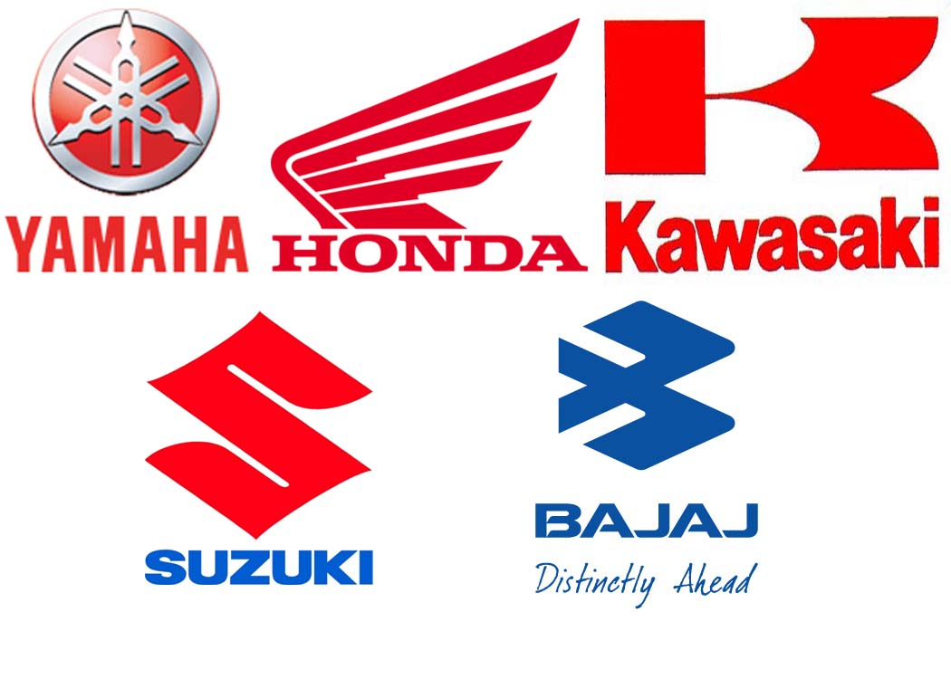

Disusun oleh

Muhammad Murran Mufia

2 IF-4

6314193

**STMIK DAN POLITEKNIK KOMPUTER NIAGA LPKIA**

**PROGRAM STUDI MANAJEMEN INFORMATIKA**

**KONSENTRASI TEKNIK INFORMATIKA**

**BANDUNG**

**2015**

# DAFTAR ISI

DAFTAR ISI 2

DAFTAR GAMBAR 3

DAFTAR TABEL 4

BAB I 5

I.1 Pendahuluan 5

I.2 Rasional 5

I.3 Tujuan 6

I.4 Manfaat 6

I.5 Dampak 6

I.6 Profil Implementasi 6

I.6.1 Visi 6

I.6.2 Misi 6

I.7 Dasar Hukum 6

BAB II 7

II. 1 Perencanaan 7

II.1.1 Hardware 7

II.1.2 Software 11

II.1.3 Brainware 11

II.1.4 Pagu Dana 13

II.1.5 Timeline 13

II.2 Desain 13

II.2.1 Metode 13

II.2.2 Rancangan 15

DAFTAR REFERENSI 20

# DAFTAR GAMBAR

Gambar II.2.2.1 Menu 1 15

Gambar II.2.2.1 Menu 2 17

Gambar II.2.2.1 Menu Penjelasan 3 19

# DAFTAR TABEL

Tabel II.1.1 Hardware 7

Tabel II.1.2 Software 11

Tabel II.1.3 Brainware 11

Tabel II.1.4 Pagu Dana 13

Tabel II.1.5 Timeline 13

# BAB I

## I.1 Pendahuluan

Teknologi dari zaman ke zaman terus berkembang secara pesat dan mungkin di hitung secara tiap tahun nya perkembangan teknologi cukup lumayan baik. Secara pandangan orang dengan seiring perkembangan zaman di ikuti dengan teknologi menjadi ke butuhan sehari hari untuk bekerja mau pun ber bisnis.

Seiring berkembangnya teknologi yang sangat cepat, orang-orang mulai banyak menggunakan smartphone, laptop, pc untuk kebutuhan sehari hari untuk memenuhi kebutuhan sehari-hari untuk berkomunikasi dan mencari informasi untuk berbisnis dan muncul lah pada zaman sekarang dengan maju nya teknologi muncul lah bisnis ber basis web. Untuk perkembangan bisnis ini cukup berkembang sangat pesat.

Atas dasar pertimbangan itu, maka penulis tertarik membuat suatu website penjualan hanya berbasis untuk mengetahui barang yang di jual oleh toko tersebut dengan judul :

“PENJUALAN SPARE PART MOTOR BERBASIS WEB”

Informasi ini hanya menampilkan gambar dan jenis motor, harga, dengan lokasi toko dan dapat memudahkan pelanggan jika ingin melihat informasi spare part motor tinggal mengunjungi web tersebut dan memudahkan user nya jika ingin menggunakan berbasis web ini untuk memberi informasi kepada pengunjung web ini.

## I.2 Rasional

Website ini sangat sekali diperlukan karena untuk mempermudah dalam proses pembuatan informasi, perubahan data harga, upload gambar, yang langsung tersimpan kedalam sebuah database,dan memudahkan user untuk melihat informasi yang semakin hari semakin bertambah dan berkembang.

## I.3 Tujuan

Adapun tujuan dibuatnya website ini, yaitu :

a. Mempermudah memperoleh informasi penjualan spare part..

b. meningatkan daya Tarik Toko untuk menaikan daya jual.

## I.4 Manfaat

Adapun Manfaat dari website ini, yaitu :

a. Lebih efektif dan efisien dalam berbelanja bagi toko pengunjung.

b. Mudah untuk mencari informasi barang yang di inginkan.

## I.5 Dampak

Setelah Menggunakan Website ini,bagian penjualan Spare Part Motor tidak perlu susah lagi dalam menyebarkan informasi seputar informasi harga yang di rubah oleh toko. Karena teknologi yang semakin canggih tidak akan menyulitkan dalam proses pembuatan sebuah artikel tentang berita.

## I.6 Profil Implementasi

### I.6.1 Visi

Menjadi situs Online Penjualan Spare Part Motor terbaik dan terpercaya di Indonesia dengan pelayanan terbaik demi mewujudkan kepuasan masyarakat bandung terutama nya.

### I.6.2 Misi

* Memberikan pelayanan informasi yang baik.
* Rutin mengawasi website
* Melakukan Manintenance
* Cepat tanggap terhadap masalah yang terjadi

## I.7 Dasar Hukum

1. Undang Undang No 14 Tahun 2008 Tentang Keterbukaan Informasi Publik
2. Undang Undang No 11 Tahun 2008 Informasi Dan Transaksi Elektronik

# BAB II

## II. 1 Perencanaan

### II.1.1 Hardware

Tabel II.1.1 Hardware

|  |  |  |  |
| --- | --- | --- | --- |
| Nama | Spesifikasi | Alasan | Harga |
| Processor | Intel Haswell Core i3 3.4 Ghz cache 3MB | Cara kekerja dan spesifikasi cukup bagus untuk penggunaan dari Intel Haswell Core i3 3.4 Ghz jauh lebih cukup untuk penggunaan untul web. | Rp 1.500.000,- /1 unit |
| Motherboard | AsRock LGA 1150 H81 DDR3 | Memiliki ke tahanan yang sangat baik untuk di pakai jarak waktu yang sangat lama dari mortherboard AsRock LGA 1150 H81 DDR3 dan kinerja nya pun cukup cepat. | Rp 750.000,- / 1 unit |
| Harddisk | WDC 500GB SATA3 | Sebagai tempat penyimpanan data dan tempat untuk menginstal perangkat lunak (software) yang terdiri dari perangkat lunak sistem operasi dan perangkat lunak program aplikasi. | Rp 450.000,- / 1 unit |
| RAM | CORSAIR DDR3 4GB PC12800 | Sebagai alat penyimpanan sementara hanya bersifat untuk sistem cepat baca loading suatu sistem data di suatu PC jika ram spesifikasi sangat baik dan besar akan baik kempampuan membaca data di dalam komputer. | Rp 390.000,- / 1 unit |
| VGA Card | Nvidia Geforce GT 630 2048MB DDR3 | Untuk menerjemahkan atau mengubah sinyal digital dari komputer menjadi tampilan grafis pada layar monitor. Dan untuk menerjemahkan output komputer ke monitor. | Rp 850.000,- / 1 unit |
| Cassing | Casing ATX | Cassing adalah tempat penyimpanan untuk sebuah komponen dalam pc yang di tutupi oleh cassing ATX. | Rp 250.000,- / 1 unit |
| Power Supplay | PSU 450 WATT | Power Supplay sebuah pusat energi listrik yang di alirkan oleh listrik di terima oleh power supplay untuk memberikan listrik pada komponen lain nya. | Rp 350.000,- / 1 unit |
| DVD RW | SATA | DVD RW SATA seebuah optik yang membaca sebuah kepingan cd, | Rp 250.000,- / 1 unit |
| Monitor | LED SAMSUNG 18.5 | Pada *monitor LCD* cahaya tidak dipantulkan lagi, sehingga jika ada cahaya di arah depan monitor tidak dipantulkan kembali. Hal tersebut membuat nyaman penggunaan dari monitor karena tidak silau dari cahaya. | Rp 1.100.000,- / 1 unit |
| Keyboard | Logitech Wirless Combo MK220 (K220) | Keyboard Logitech Wirless Combo MK220 (K220) mempunyai kelebihan untuk bisa menerima sinyal digital menjadi analog di tambah menggunakan komponen penerima sinyal USB. | Rp 250.000,- / 1 paket mouse |
| Mouse | Logitech Wirless Combo MK220 (M150) | Untuk mouse sama itu cara kerja nya untuk menggerakan tanda panah untuk di tunjuk kemana mana dan mouse ini juga secara kelebihan menggunakan wirles juga. | Rp 250.000,- / 1 paket keyboard |
| Komponen dll | 1.Penerima Sinyal USB  2. 2 Baterai AAA (Keyboard)  3. 2 Baterai AA (Mouse)  4. Dokumentasi Pengguna | 1. Penerima sinyal usb untuk menangkap sinyal analog ke digital.  2.Baterai AAA adalah untuk memberikan enegi ke pada keyboard untuk memperkuat energi keyboard untuk mengkap sinyal.  3. Baterai AAA adalah untuk memberikan enegi ke pada mouse untuk memperkuat energi keyboard untuk mengkap sinyal.  4. untuk dokumentasi pengguna untuk menuliskan dokumentasi apasaja yang pernah terjadi di tuliskan di dokumentasi pengguna. | 1 paket keyboard dan mouse |
| Kabel UTP Belden Cat SE 300 M | | Untuk menyambungkan anatara swicth modem speedy. | Rp 1.000.000,- / 1 gulung |
| Access Point PowerAP N | | Sebuah accsess point power untuk menyambungkan jaringan kepada pc. | Rp 1.500.000,- / 1 unit |
| Kabel Listrik Eterna 50 M | | Untuk menghubungkan sumber energi ke stop kontak kuningan 4 port untuk sumber energi. | Rp 540.000,- / Rol |
| Stop Kontak Kuningan 4 port | | Stop Kontak Kuningan 4 port untuk menyambungkan semua komponen pc,monitir dan stabilizer. | Rp 30.000,- / 1 unit |
| Stabilizer Matsuyama Model-AVR/L-500GS | | Stabilizer untuk mengstabilkan sebuah tegangan listrik agar tidak rusak ke pada pc jika terjadi penurunan tegangan. | Rp 900.000,- / 1 unit |
| Crimping Tool | | Crimping tool untuk alat memotong kabel dan untuk memasang por RJ 45. | Rp 100.000,- / 1 unit |
| Internet Speedy 100Mbps | | Internet speedy 100Mbps cukup baik untuk kecapatan untuk mengelola system berbasis web ini. | Rp 1.500.000,- / 1 unit |
| Lan Tester TPLINK | | Untuk menecek sebuah jaringan internet atau komputer dan yang lain agar bisa saling bertukar informasi. | Rp 150.000,- / 1 unit |
| Konektor RJ-45 | | Untuk menggabungkan sebuah kabel UTP dengan Konektor RJ-45. | Rp 50.000,- / 33biji |
| Printer + Scanner EPSON TX 111 | | Printer ini digunakan untuk mencetah hasil pekerjaan atau hasil inputan pemasukan dan scaner nya pun berguna jika ada keperluan untuk memfotocopy. | Rp 1.200.000,- / 1 unit |
| Meja kayu | | Meja kayu untuk tempat penyimpanan sebua monitor dengan pc,keyboard,mouse dan printer yanglainya | Rp 250.000,- / 1 unit |
| Kursi Plastik | | Untuk pengguna atau user yang akan memantau sebuah server atau memantau komputer dengan kursi plastik untuk duduk | Rp 35.000,- / 1 unit |
| Karpet 20 x 1M | | Karpet di perlukan ukuran sekian agar supaya hanggat dan tidak terjadi kontak listrik antara user dan pc yang menyebabkan kesetrum. | Rp 700.000,- / 2 unit |
| Total Harga | | | Rp 14.095.000 |

### II.1.2 Software

Tabel II.1.2 Software

|  |  |  |  |
| --- | --- | --- | --- |
| Operating System | Microsoft Windows 7professional (32 bit) | Windows 7 Profesional ditujukan untuk digunakan oleh pengguna personal dengan aktivitas berkomputer yang cukup intens. | Rp 1.834.500,- |
| Anti Virus | Avast premium | Anti virus yang sangat baik dan aman di gunakan untuk virus sendiri dengan di pasan avast premium kemungkinan aga sulit menembus masuk. | Rp 150.000/lisensi 2 tahun,- |
| Database | MySQL server | Struktur tabel MySQL Server memiliki struktur tabel yang lebih fleksibel dalam menangani ALTER TABLE, dibandingkan basis data lainnya semacam PostgreSQL server ataupun Oracle. | Rp 27.133.000,- |
| Browser | Mozilla Firefox | Konfigurasi browser yang lebih lengkap dibandingkan dengan Internet Explorer. | Rp 0,- |
| Web Design | Adobe Dreamweaver CS3 | Dreamweaver dapat disesuaikan dengan kebutuhan yang diperlukan. Menu, tab, perintah, font dan warna semua kode dapat disesuaikan dengan preferensi pribadi. Hal ini dapat secara efektif memudahkan proses desain web. Selain itu dreamweaver didukung banyak plug-in yang membantu dalam proses desain. | Rp 2.713.300,- |
| Total Harga | | | Rp 31.830.800,- |

### II.1.3 Brainware

Tabel II.1.3 Brainware

|  |  |  |
| --- | --- | --- |
| Pekerjaan | Job Description | Honorarium |
| Konsultan IT | Konsultan IT bekerja secara partnership dengan client, menganjurkan mereka bagaimana untuk menggunakan teknologi informasi agar memenuhi sasaran bisnis atau menyelesaikan suatu masalah. Konsultan bekerja untuk memperbaiki struktur dan efisiensi dan sistem IT organisasi.  Konsultan IT dapat terlibat dalam bermacam aktivitas seperti *marketing,* manajemen proyek, *customer relationship management* (CRM) dan *system development*. | Rp 550.000,- / hari |
| System Analist | Menganalisa system yang akan diimplementasikan, mulai dari menganalisa system yang ada, kelebihan dan kekurangannya, sampai studi kelayakan dan desain system yang akan dikembangkan. | Rp 350.000,- / hari |
| Programmer | Mengimplementasikan rancangan system analis, yaitu membuat program ( baik aplikasi maupun system operasi) sesuai system yang dianalisa sebelumnya. | Rp 250.000,- / hari |
| Spesialis Jaringan | Merencang sebuah jaringan internet atau telfon yang menginstalisasi sebuah jaringan yan akan di hidupkan atau di sambungkan. | Rp 250.000,- / hari |
| Teknisi | Sebagai bagian pengecekan bila terjadi ada masalah bisa di lakukan dengan cara pertma memanggil teknisi sebagai pengawas lapangan. | Rp 100.000,- / hari |
| Operator | Melakukan hal yang memegang semua ke amanan sistem atau pemegang sebuah komputer intu jika sudah terbentuk. | Rp 250.000,- / hari |
| Web Designer | Melakukan kegiatan perencanaan, termasuk studi kelayakan, analisis dan desain terhadap suatu proyek pembuatan aplikasi berbasis web. | Rp 300.000,- / hari |

### II.1.4 Pagu Dana

Tabel II.1.4 Pagu Dana

|  |  |  |
| --- | --- | --- |
| Kebutuhan | | Biaya |
| Hardware | | Rp 14.095.000,- |
| Software | | Rp 31.830.800,- |
| Brainware | Konsultan IT | Rp 550.000 x 25  = Rp 13.750.000,- |
| System Analist | Rp 350.000 x 18  = Rp 6.300.000,- |
| Programmer | Rp 250.000 x 19  = Rp 4.750.000,- |
| Spesialis Jaringan | Rp 250.000 x 12  = Rp 3.000.000,- |
| Teknisi | Rp 100.000 x 44  = Rp 4.400.000,- |
| Operator | Rp 250.000 x 13  = Rp 3.250.000,- |
| Web Designer | Rp 300.000 x 11  = Rp 3.300.000,- |
| Total Biaya | | Rp 84.675.800 |

### II.1.5 Timeline

Tabel II.1.5 Timeline

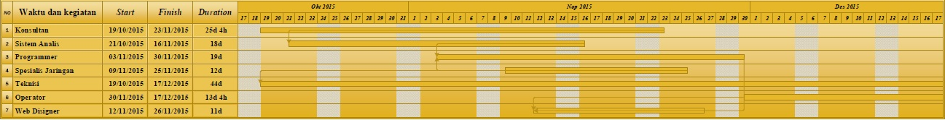

## II.2 Desain

### II.2.1 Metode

Metodologi yang digunakan adalah Waterfall. Waterfall atau sering juga disebut air terjun adalah sebuah metode dalam pengembangan sistem yang dilakukan untuk membuat pembaruan sistem yang berjalan. Metode pengembangan sistem merupakan proses mengembangkan atau mengubah suatu sistem perangkat lunak dengan menggunakan metode-metode atau model-model yang digunakan orang untuk mengembangkan sitem-sistem perangkat lunak sebelumnya dengan memiliki alur hidup perangkat lunak secara sekuensial atau terurut dimulai dari analisis, desain, pengodean, dan implementasi.

Tahapan Metode Waterfall

Dalam pengembangannya **metode waterfall** memiliki beberapa tahapan yang runtut:

1. Tahap requirement atau spesifikasi kebutuhan sistem adalah analisa kebutuhan sistem yang dibuat dalam bentuk yang dapat dimengerti oleh klien dan staf pengembang.

Dalam tahap ini klien atau pengguna menjelaskan segala kendala dan tujuan serta mendefinisikan apa yang diinginkan dari sistem. Setelah dokumen spesifikasi disetujui maka dokumen tersebut menjadi kontrak kerja antara klien dan pihak pengembang.

1. Tahap selanjutnya adalah desain, dalam tahap ini pengembang akan menghasilkan sebuah arsitektur sistem secara keseluruhan, dalam tahap ini menentukan alur perangkat lunak hingga pada tahap algoritma yang detil.
2. Selanjutnya tahap implementasi, yaitu tahapan dimana keseluruhan desain diubah menjadi kode-kode program. kode program yang dihasilkan masih berupa modul-modul yang selanjutnya akan di integrasikan menjadi sistem yang lengkap untuk meyakinkan bahwa persyaratan perangkat lunak telah dipenuhi.
3. Tahap selanjutnya adalah verifikasi oleh klien, klien menguji apakah sistem tersebut telah sesuai dengan kontrak yang telah disetujui. Tahap akhir adalah pemeliharaan yang termasuk diantaranya instalasi dan proses perbaikan sistem sesuai kontrak.

### II.2.2 Rancangan

Rancangan desain ini dibuat menggunakan Visio 2013, dan yang mendesign rancangan ini adalah Web Designer menggunakan Visio 2013.

* BACKGROUND COLOR
* R : 240
* G : 128
* B : 234 (Grape)
* MENU (AKI,BUSI,BOHLAM STDR,BOHLAM HALOGEN)

FONT/TEXT

* Type : Tahoma
* Size : 8 pt
* Color RGB : 91, 155, 213

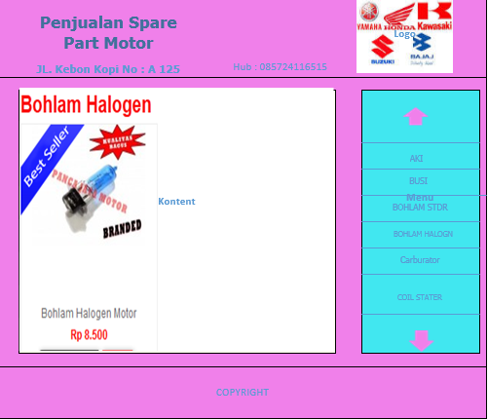

Gambar II.2.2.1 Menu 1

* HEADER

Judul dan informasi pemilik toko online penjualan spare part motor.

FONT

* Type : Tahoma
* Size : 12pt
* Color RGB : 65, 113, 156
* LOGO

Untuk mengetahui lambang dari toko tersebut.

* R : 255
* G : 255
* B : 240
* MENU BACKGROUND
* R : 65
* G : 231
* B : 240
* PANAH ATAS BAWAH

Tempat untuk memindah kan pilihan untuk memilih menu.

* R : 240
* G : 128
* B : 234
* KONTENT / ISI DARI MENU BACKGROUND

Tampilan yang menampilkan isi konten dari sub menu dan menu.

FONT

* R : 255
* G : 255
* B : 240

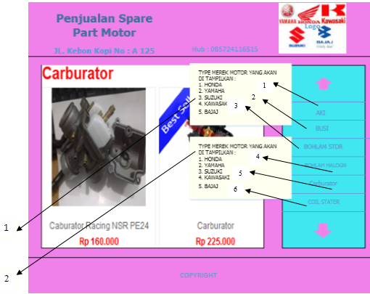

Gambar II.2.2.1 Menu 2

* HEADER

Judul dan informasi pemilik toko online penjualan spare part motor.

FONT

* Type : Tahoma
* Size : 12pt
* Color RGB : 65, 113, 156
* PANAH ATAS BAWAH

Tempat untuk memindah kan pilihan untuk memilih menu.

* R : 240
* G : 128
* B : 234
* KONTENT / ISI DARI MENU BACKGROUND

Tampilan yang menampilkan isi konten dari sub menu dan menu.

FONT

* R : 255
* G : 255
* B : 240
* SUB MENU

Sub Menu ini menampilkan hasil dari Menu yang di klikan seperti menu 1,2,3 dan di situ akan muncul sebuah Sub Menu untuk memilih Type Merek Motor anda dari menu yang akan diklian seperti 1,2,3 akan sama tampilan Sub Menu Pada gambar di atas dan ditampilkan pada sebuah kontent/isi.

Tema : Type Merek Motor Yang akan Ditampilkan.

* R : 255
* G : 255
* B : 240

FONT

* Type : Tahoma
* Size : 8 pt
* Color : 0,0,0
* SUB MENU 2

Sub Menu ini masih sama untuk menampilkan hasil dari Menu yang di klikan seperti menu 1,2,3 dan di situ akan muncul sebuah Sub Menu untuk memilih Type Merek Motor anda dari menu yang akan diklian seperti 4,5,6 akan sama tampilan Sub Menu Pada gambar di atas dan ditampilkan pada sebuah kontent/isi.

Tema : Type Merek Motor Yang akan Ditampilkan.

* R : 255
* G : 255
* B : 240

FONT

* Type : Tahoma
* Size : 8 pt
* Color : 0,0,0

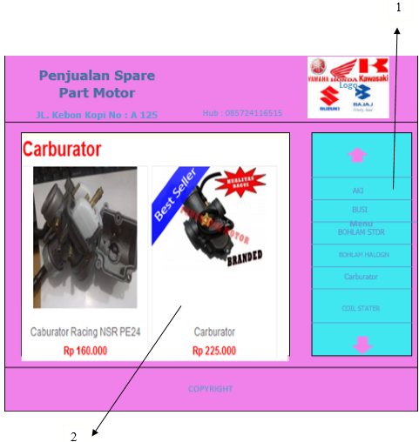

Gambar II.2.2.1 Menu penjelasan 3

* PENJELASAN

1. Dari pilihan Katagori Menu ini berbagai macam pilihan spare pat jika di klik salah satu nya akan muncul di bagian kontent atau isi maka akan tampil gambar dan harga.
2. Konten hanya untuk menampilkan isi dari yang di klik pada kategori menu hanya menampilkan isinya, dari web tersebut kami hanya untuk menampilkan isi dari penjualan barang yang di jual dan harga untuk penjualan spare pat motor jika konsumen ingin memesan Hub tlp yang ada di web atau kunjungi alamat perusahan tersebut yang tertera di web.

# DAFTAR REFERENSI

* blanjamudah.com/komputerrakitan/spesifikasi/intel_core_i3_intel_seagate_sata3_samsung/20#.VkRL-b_MsTI (di akses pada tanggal 15 oktober 2015 pukul 20.18)
* search?q=logo+penjualan+spare+part+motor&biw=1366&bih=657&source=lnms&tbm=isch&sa=X&ved=0CAYQ_AUoAWoVChMIjI2Zn7uKyQIV5C-mCh0g0QSY (Di akses tanggal 12/11/2015 pukul 14.20)
* Untuk mengambil gambar sparepart kami mengambil dari internet: <http://gudangsparepartmotor.com/(tanggal> 16 oktober 2015 pukul 18.40)